# 微光C#开发指南

# （C# SDK）

**V2.0**

**北京微光互联科技有限公司**

**版权所有**

## 简述

微光设备支持在PC端开发直接访问，我们提供32位和64位dll类型接口动态库。适应32位、64位开发环境下进行开发。支持C、CPP、java、C#等常见开发语言直接调用。若一下文档无法解决您的疑问，请拨打400-810-2019官方售后电话咨询(工作日早9:00-18:00)或者提交售后表单http://vguang2d.mikecrm.com/UI67dAL咨询。

适用产品：微光扫码器QT系列、MX系列、C系列、TX系列、JL系列等所有型号。

## 二、环境搭建使用

1. 从开发包中获取应用程序文件直接双击打开在PC端上测试功能。获取路径为:

..\Txq_csharp_sdk\Txq_csharp_sdk\bin\Debug\Txq_csharp_sdk.exe

1. 使用前需在pc端使用配置工具（下载链接：<http://www.vguang.cn/xzzx1> 下载对应配置工具）对设备进行配置，配置如下图：红色箭头为必选项，其它按需选择即可。弹框保存成功后设备重启生效。

**注意：**

当工作模式配置成 **开发-USB键盘-微光通信协议**这种模式后设备再次点连接设备按钮会提示连接失败，此为正常现象（此时可以使用生成配置码进行扫码配置），若想再次连接成功配置工具，可以把微光通信协议勾选成usbhid，工作模式勾选为普通，点击生成配置码，扫码成功后即可再次连接。但若使用此开发包，还需要配置回微光通信协议模式。

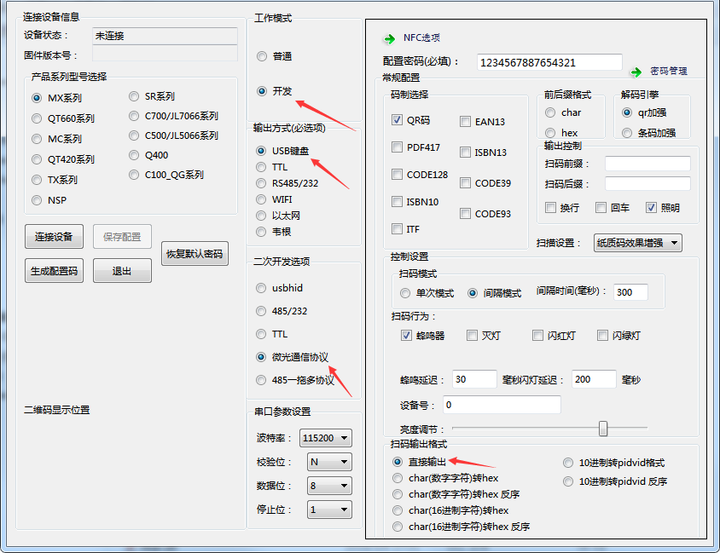

## API说明

demo主要调用dll文件接口进行与设备进行交互。

1. **打开通道**

调用方法为 openDevice()。

方法返回值为布尔类型，可以根据返回值来判断数据通道打开与否状态。

1. **开光灯控制**

调用方法为vbarLight(boolean lightstate)。

开灯：调用时lightstate设为true;

关灯：调用时lightstate设为false。

1. **接收扫码结果**

调用方法为getResultStr(out byte[] result_buffer,out int result_size)。

根据返回值判断是否有码返回，有码时参数中会传递扫码结果和扫码长度。

使用时可以循环调用该方法，有码返回值就不为空。

1. **关闭通道**

调用方法为closeDevice()。

此接口作用为关闭数据传输通道。

1. **扫码开关**

调用方法为controlScan(bool cswitch)。

打开扫码：controlScan(true)。

关闭扫码：controlScan(false)。

## 常见问题

1、扫码有声音获取不到扫码结果。确定一下设备是否通过pc端使用配置工具设置成**开发-usb键盘-微光通信协议**模式。

1. 有些码不能扫，可以看一下对应的码制在配置工具里是否勾选保存，如果已勾选还是无法识别，可以将对应的码原图发给销售或售后人员反馈解决。

**备注：**

1. 设备上电即启动，能扫码、无输出，只有用开发接口接收时才能获取扫码结果。
2. 打开、关闭接收通道只是打开关闭软件这边的接收通道，设备还是可以继续扫码只是接收不到数据。
3. 若使用最新版配置工具配置，使用开发包可参考如下图的配置。

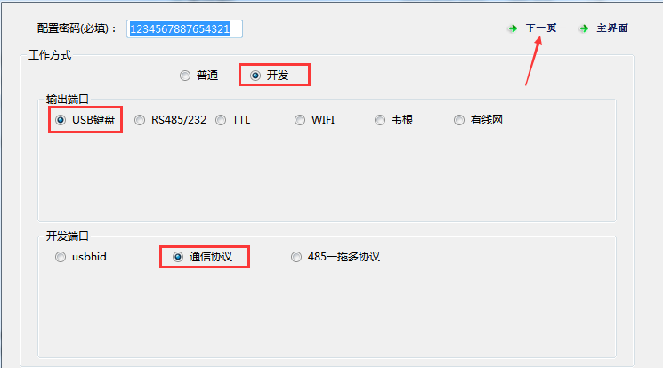

点击生成配置码进行扫码配置。若连接设备，可点击保存配置按钮对设备进行配置。

